Локація, область обчислень та імпорт (GRASS GIS)
Мета:
Налаштувати Location/Mapset, задати g.region, імпортувати дані й відобразити їх.
Вихідні дані (Житомирська область):
- boundary (geojson)
- roads (geojson)
- poi (geojson)
Покрокова інструкція:
1. Створіть Location (EPSG:5561) і Mapset PERMANENT.
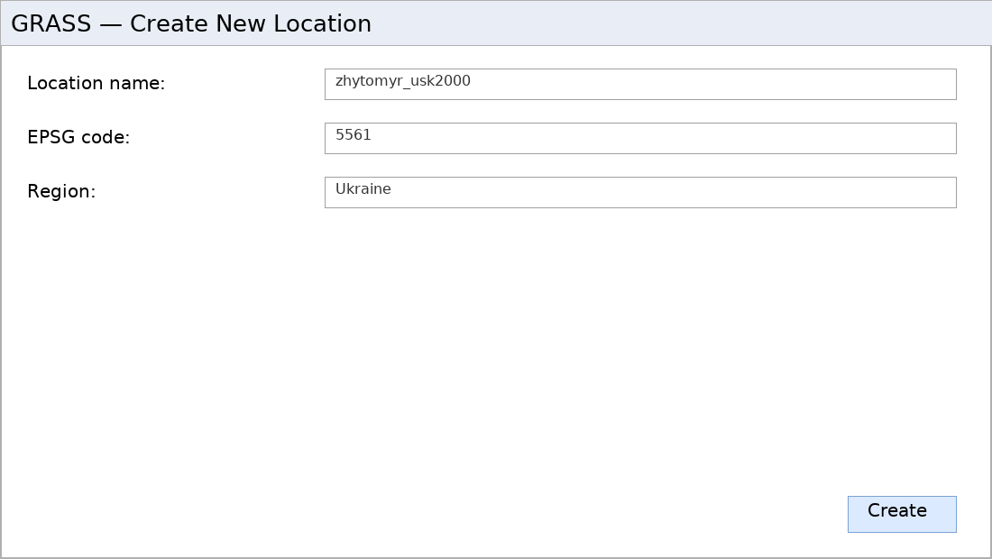
Create New Location (Нова локація)
2. Налаштуйте g.region за межами Житомирської області.
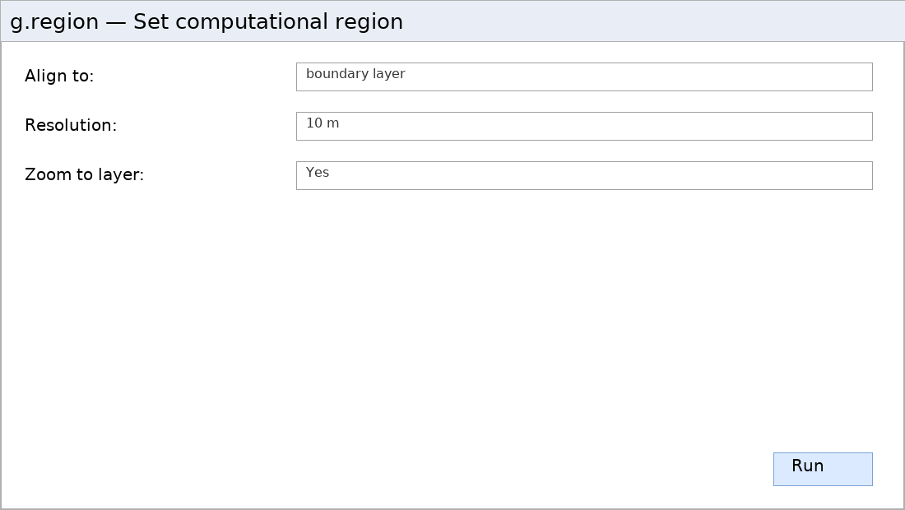
g.region (Робоча область)
3. Імпортуйте межі громад, дороги, POI у GRASS.
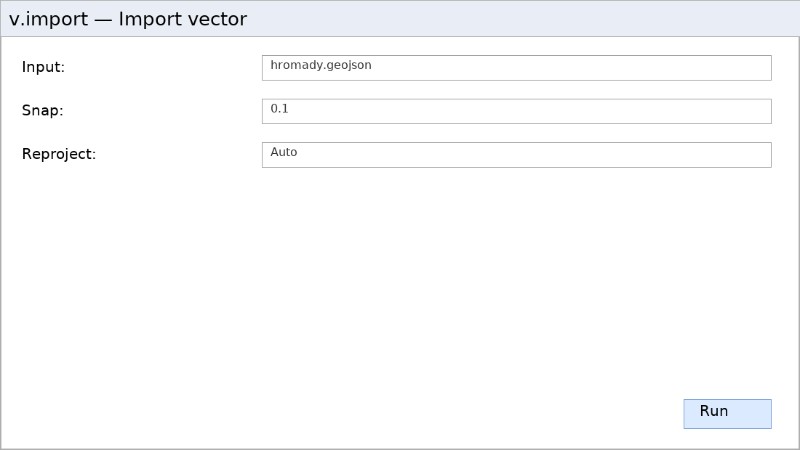
v.import (Імпорт вектору)
4. Відобразіть шари у вікні Map Display.
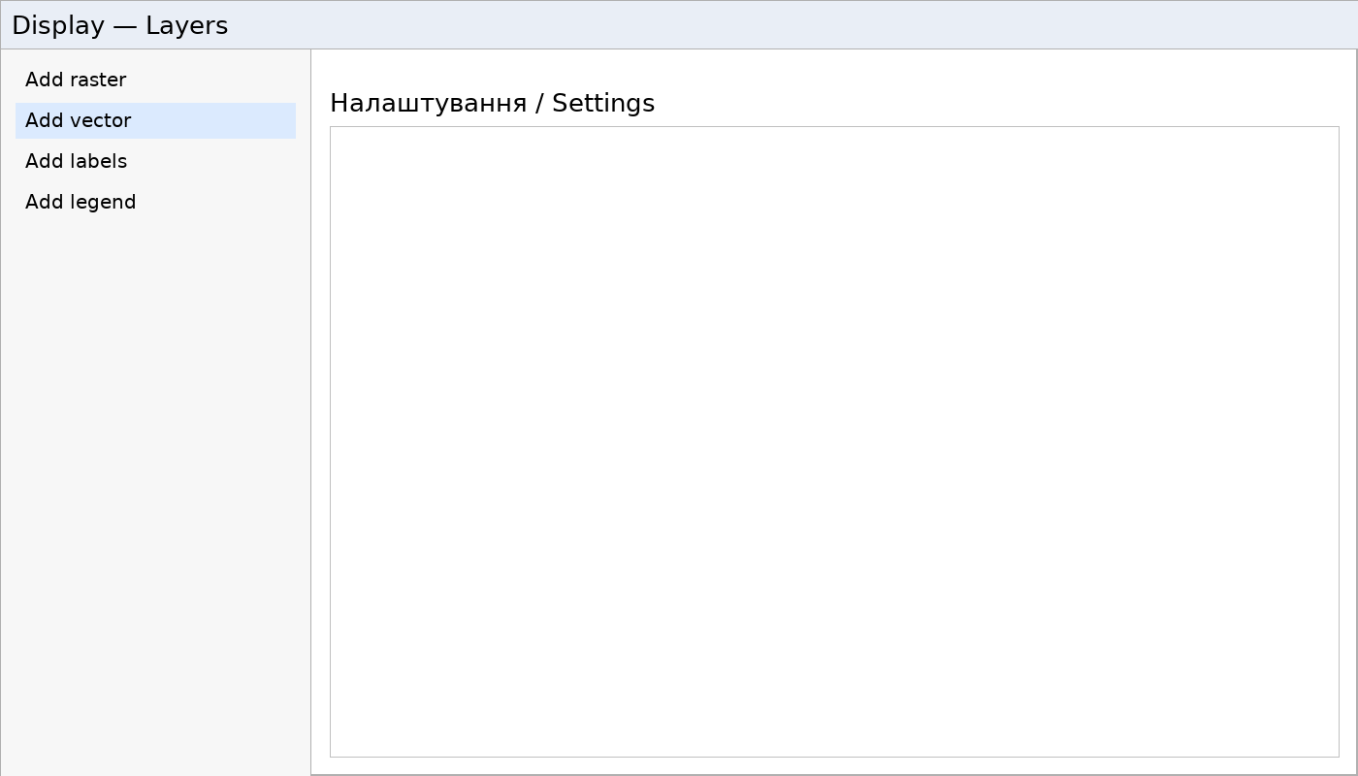
Map Display (Відображення)
Що здати:
- Створена Location + Mapset
- Імпортовані вектори (GRASS DB)
- Скрін г.регіону та дисплея
Контрольні питання:
- Що зберігає g.region?
- Чим v.import відрізняється від v.in.ogr?

